Actor: Bệnh Nhân

1. Xem phiếu xét nghiệm:

* Login -> Giao diện home xem phiếu XN

BenhNhan/Thành viên

XemXNView

* Click xem phiếu xét nghiệm -> giao diện chọn thời gian

Phiếu xét nghiệm

PhieuXNView

* Click 1 phiếu XN -> giao diện xem thành công

DoneView

* Click done -> đóng giao diện xem

Sơ đồ trạng thái:

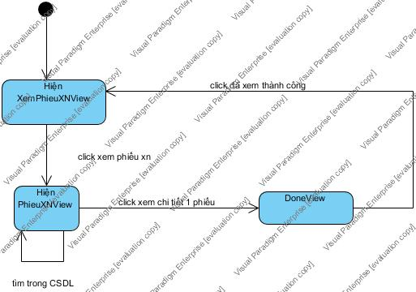

Sơ đồ tuần tự:

